Team Software Engineering with AI

Contents
Team Software Engineering with AI 1
Introducción 3
Módulo 1 Pruebas y depuración 4
Best practices para el prompting: 4
Testing y estrategias de depuración 4
Exploratory testing 5
Functional testing 5
Automated testing 5
Performance testing 6
Security testing 6
Módulo 2 Documentación 7
Principios de la buena documentación 7
Principios de la escritura de una buena documentación 7
Documentation comments 7
Herramientas de automatización de documentación 8
Instalación 8
Configuración 9
Manejo de dependencias 11
Virtual environments 11
1. Instalar Python 11
2. Crear un entorno virtual 11
3. Activar el entorno virtual 12
4. Instalar paquetes 12
5. Desactivar el entorno virtual 12

Introducción
https://www.coursera.org/learn/team-software-engineering-with-ai/home/module/1

Módulo 1 Pruebas y depuración
Podemos decir que hay varios tipos de “software testing”:
- Manual testing
- Automated testing
- Performance testing
- Security testing

Best practices para el prompting:
Ser específico: proveer detalle y contexto acerca del problema.
Asignar un rol: asignar un rol para recibir la respuesta deseada.
Pedir una opinión experta: asignar el rol de un experto y preguntarle al LLM que evalúe el trabajo que hemos hecho para refinarlo.
Dar feedback: iterativamente, realizar prompts y dar feedback en el output que recibimos para acercarnos más a los resultados deseados.

Testing y estrategias de depuración
Con el ejemplo de un corto código que genera una pequeña aplicación Flask, hacemos la siguiente consulta a la LLM:
Como un experto tester que está enseñando a una persona cómo escribir casos de tests, ¿puedes analizar el código y proveerme un conjunto de casos de test, explicando cada uno de ellos?
Como respuesta, nos provee de un código con varios casos de test. Respondemos pidiéndole que implemente un par más. El resultado está en el proyecto C2M1V2Test de Module1/Code.

Exploratory testing
Eres un ingeniero de software y tester curioso y al que le gusta explorar casos inesperados. Aquí tienes un código Python. Explóralo y encuentra los problemas que pueda haber y que provoquen errores o mala funcionalidad.

Functional testing
Como un experto tester de software, escribe código que convierta la salida del test exploratorio en casos funcionales utilizando el módulo uniitest en Python.
NOTA: siempre hay que verificar que todos los casos posibles se tratan adecuadamente.

Automated testing
El test funcional manual nos asegura que las funciones definidas funcionan como esperamos. El test automatizado utiliza herramientas para llevar a cabo estas pruebas repetitivas, y se pueden ejecutar de forma frecuente, manteniento la calidad del código. Podemos usar “pytest” para este tipo de pruebas automatizadas. Lo instalaremos desde el terminal, escribiendo “pip install pytest”.

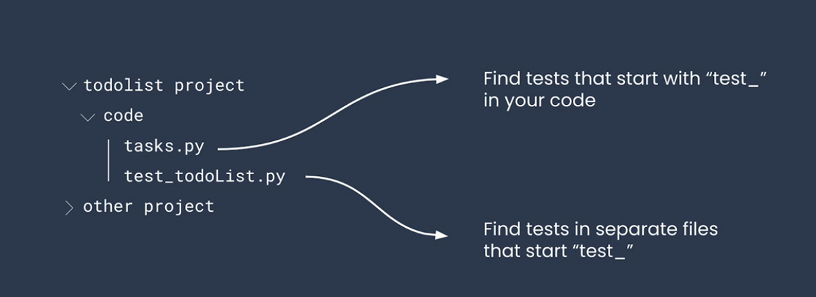

Prompt: Eres un experto en PyTest para pruebas automatizadas enPython. Por favor, completa este código con un conjunto comprensivo de pruebas en PyTest para localizar errores o encontrar problemas en el código. (tasks3.py)
Para ejecutar estas pruebas, asegúrate de tener PyTest instalado y ejecuta pytest en el directorio donde se encuentra tu archivo de pruebas.

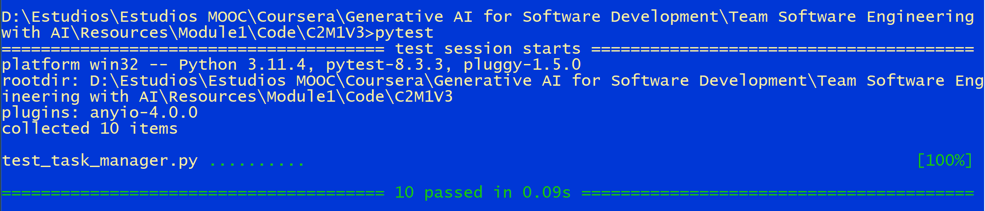
Performance testing
Prompt: ¿Cómo puedo medir cuanto tarda en llamar a la función sum_of_primes_naive en Python?
Puede sugerir la librería “time”, pero la que mayormente nos interesa es “cProfile”, que puede identificar cuellos de botella.
Prompt: Reescrite la función is_prime en el código para que sea más óptima.

Security testing
Siempre que haya contacto con internet, es conveniente hacer este tipo de pruebas.
Prompt: Eres un experto en seguridad en la web y a la hora de crear API endpoints. En el siguente código hay ciertas vulnerabilidades. ¿Puedes crear casos de prueba para explorar esas vulnerabilidades?
Pasos a seguir luego, repitiéndolos las veces que haga falta:
- Crear y ejecutar casos de prueba para posibles problemas de seguridad.
- Mejorar el código para corregir los problemas encontrados en las pruebas.

Módulo 2 Documentación
Prompt: ¿Cuales son los principios de escribir buena documentación en el código? ¿Cuales son los problemas que debo considerar?

Principios de la buena documentación
- Mejora la lectura del código.
- Previene la deuda técnica.
- Ayuda a otros a aprender a usar el código.
- Mejora notablemente la calidad del código.

Principios de la escritura de una buena documentación
- Ser claro y conciso.
- Evitar la redundancia.
- Pensar en la audiencia.
- Seguir las convenciones del lenguaje.
- Mantenerla actualizada.

Documentation comments
- Son comentarios especiales para explicar el propósito y uso del código.
- Son más detallados que los comentarios “inline”.
- Son utilizados para generar documentación automática.
En Python hay varias convenciones para este tipo de comentarios:
Google style, NumPy/SciPy style, reStructuredText (ReST) style.

Herramientas de automatización de documentación
Sphinx: Es una de las herramientas más populares para la generación de documentación en Python. Puedes usarla para crear documentación a partir de docstrings en tu código y otros archivos de texto1. Es muy flexible y permite generar documentación en varios formatos, como HTML, PDF y ePub1.
MkDocs: Es una herramienta sencilla y ligera para la creación de documentación de proyectos. Utiliza Markdown para escribir la documentación y genera una página web estática a partir de los archivos Markdown1.
Doxygen: Aunque es más común en C++, también se puede usar con Python para generar documentación a partir de comentarios en el código1. Es muy útil para proyectos grandes y complejos.
PyDocstring: Es una herramienta que genera automáticamente documentación a partir de los docstrings en tu código Python. Puedes integrarla fácilmente en tu flujo de trabajo de desarrollo.
ReadTheDocs: Es una plataforma en línea que utiliza Sphinx para generar y alojar documentación. Puedes subir tu código y documentación a ReadTheDocs, y se encargará de generar la documentación automáticamente.

Para instalar y configurar Sphinx, sigue estos pasos:

Instalación
- Instalar Sphinx: Puedes instalar Sphinx usando pip, el gestor de paquetes de Python. Abre una terminal y ejecuta el siguiente comando:
pip install -U sphinx
- Crear un entorno virtual: Es recomendable usar un entorno virtual para evitar conflictos con otros paquetes. Puedes crear uno con:
python -m venv myenv
source myenv/bin/activate # En Windows, usa `myenv\Scripts\activate`

Configuración
- Iniciar un proyecto: Crea un nuevo directorio para tu proyecto de documentación y navega a él:
mkdir myproject
cd myproject
- Inicializar Sphinx: Dentro del directorio del proyecto, ejecuta:
sphinx-quickstart
Esto te guiará a través de una serie de preguntas para configurar tu proyecto. Puedes aceptar los valores predeterminados para la mayoría de las opciones.
- Editar el archivo de configuración: El archivo de configuración principal se encuentra en conf.py. Puedes personalizarlo según tus necesidades. Aquí hay un ejemplo básico:
import os
import sys
sys.path.insert(0, os.path.abspath('.'))

project = 'MyProject'
version = '0.1'
release = '0.1.0'
- Escribir la documentación: Usa Markdown o reStructuredText para escribir tu documentación en archivos con la extensión .rst o .md. Coloca estos archivos en el directorio source.
- Generar la documentación: Una vez que hayas escrito tu documentación, puedes generarla ejecutando:
make html
Esto creará una versión HTML de tu documentación en el directorio build/html.

Prompt: Como experto en la generación automatizada de documentación, ¿me puedes ayudar a configurar Sphinx para generar la documentación para el siguiente código Python?
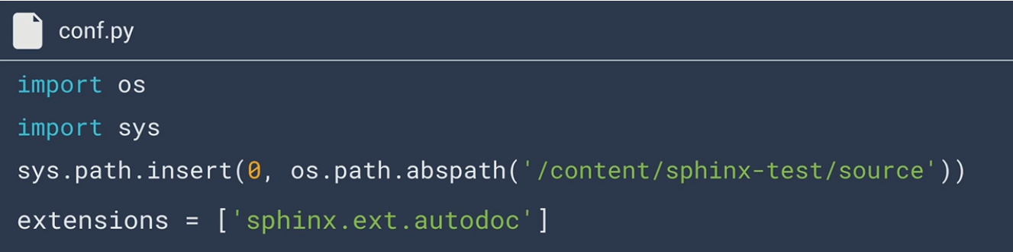

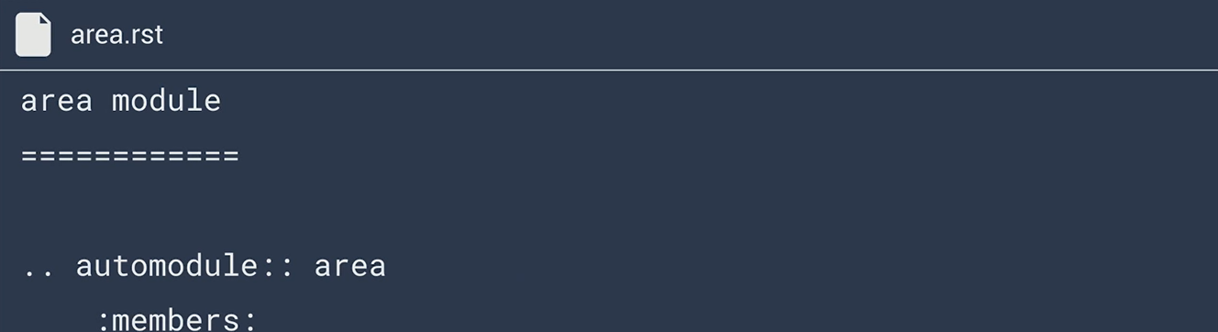

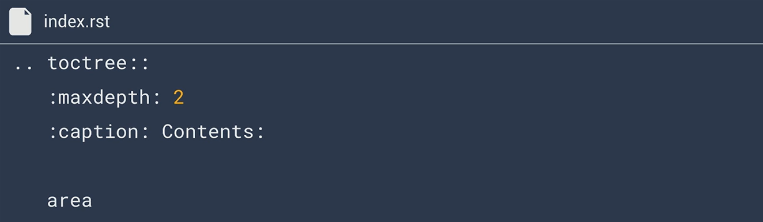

A continuación, ejecutaremos “make html”.

Manejo de dependencias
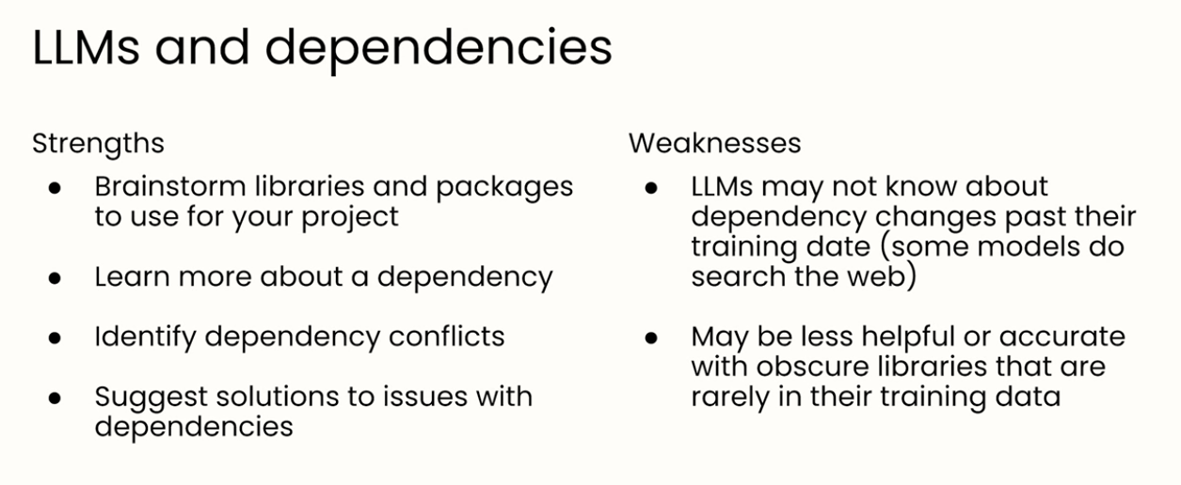

Virtual environments
Prompt: Eres un experto en configuración de entornos virtuales en Python. ¿Qué pasos debo seguir para configurar un entorno virtual en mi Windows 10 usando venv?

1. Instalar Python
Asegúrate de tener Python instalado. Puedes descargarlo e instalarlo desde python.org. Durante la instalación, asegúrate de marcar la opción "Add Python to PATH".

2. Crear un entorno virtual
- Abrir la línea de comandos: Puedes usar cmd, PowerShell, o Git Bash.
- Navegar al directorio de tu proyecto: Usa el comando cd para ir al directorio donde quieres crear el entorno virtual. Por ejemplo:
cd C:\ruta\a\tu\proyecto
- Crear el entorno virtual: Usa el siguiente comando para crear un entorno virtual llamado myenv (puedes cambiar myenv por el nombre que prefieras):
python -m venv myenv

3. Activar el entorno virtual
- Activar el entorno: Usa el siguiente comando para activar el entorno virtual:
myenv\Scripts\activate
- Verificar la activación: Una vez activado, deberías ver (myenv) al principio de la línea de comandos.

4. Instalar paquetes
Ahora que tienes el entorno virtual activado, puedes instalar los paquetes que necesites usando pip. Por ejemplo:
pip install requests

5. Desactivar el entorno virtual
Cuando hayas terminado de trabajar, puedes desactivar el entorno virtual con el siguiente comando:
deactivate
Y eso es todo. Ahora tienes un entorno virtual configurado y listo para usar en Windows 10.

Manejando conflictos de dependencias
Prompt: Estoy trabajando en una aplicación web simple en Python. Te listo las dependencias de ese proyecto abajo. ¿Existe algún conflicto de dependencias entre las versiones de librerías que estoy usando?
